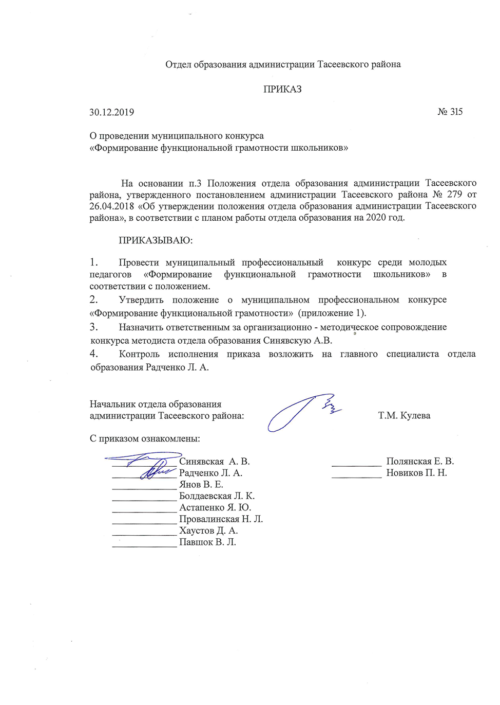

Приложение № 1

к приказу отдела образования

администрации Тасеевского района

от 30 декабря 2019 г. №315

ПОЛОЖЕНИЕ

о муниципальном конкурсе «Формирование функциональной грамотности школьников»

1. **Общие положения**

1.1. Настоящее положение регулирует процедуру проведения муниципального конкурса «Формирование функциональной грамотности» (далее – конкурс).

1.2. Конкурс проводится отделом образования администрации Тасеевского района (далее – ОО) с привлечением профсоюзной организации работников образования.

1. 3. Положение определяет цели, задачи, порядок, сроки проведения, процедуру подведения итогов и награждения участников Конкурса.

1. **Цели и задачи Конкурса**

2.1. Конкурс проводится с целью развития педагогического потенциала, стимулирования творческой активности и повышение профессионального уровня молодых педагогов района.

2.2. Поддержку инновационных процессов в педагогической практике, знакомство с новыми подходами в преподавании;

2.3. Основная задача, позволяющая реализовать поставленную цель Конкурса - создать банка лучших уроков/занятий для распространения и обмена положительным опытом в образовательном процессе в вопросах «Формирования функциональной грамотности школьников».

1. **Участники конкурса**

3.1. В Конкурсе могут принимать участие учителя начальной школы и учителя-предметники общеобразовательных организаций в возрасте до 35 лет.

**4. Организация и проведение конкурса**

4.1. Конкурс проводится в несколько этапов, каждый этап посвящен разработки конспекта урока на формирование одного из вида грамотности:

I. с 09.01.2020 по 31.01.2020 г. - «Урок с применением технологии креативного мышления»;

II. с 10.02.2020 по 24.02.2020 г.- «Развитие читательской грамотности на уроке»;

III. с 13.03.2020 по 27.03.2020 г. – «Развитие математической грамотности на уроке»;

IV. с 10.04.2020 по 24.04. 2020 г. – «Развитие финансовой грамотности на уроке»;

V. с 15.05.2020 по 29.05.2020 г. – «Развитие естественно-научной грамотности на уроке»

4.2. Состав экспертной комиссии утверждается приказом начальника отдела образования после утверждения списка участников;

4.3. Состав экспертной комиссии выбирается из числа опытных педагогов, заместителей директоров по учебно-воспитательной работе, членов методического совета.

4.4. Ответственный за организацию конкурса:

- руководит всей работой по подготовке, обеспечению и проведению конкурса;

- принимает материалы от участников конкурса; - формирует количественный и персональный состав экспертной комиссии;

-организует подведение итогов конкурса и церемонию награждения победителей.

4.5. Участие в любых других профессиональных конкурсах учебно-методических материалов, конспектов уроков, педагогического мастерства и т.д. всех уровней (международный, федеральный, региональный, муниципальный) не является препятствием для представления конкурсных материалов непосредственно в оргкомитет Конкурса.

4.6. К участию в Конкурсе допускаются педагоги, предоставившие свои материалы в указанный срок.

**5. Требования к оформлению конкурсных работ**

5.1. Конкурсные материалы должны отражать суть конкурса и показывать эффективность применения учителем методов, форм, приемов, технологий, педагогических техник, использование им современных средств обучения, которые обеспечивают успех обучающихся.

5.2. Для участия в конкурсе необходимо в одном письме направить в адрес Оргкомитета: конкурсные материалы. Электронный адрес для отправки перечисленных материалов: OOTaseeVo@yandex.ru. В названии файла и темы письма должны быть указаны фамилия и инициалы участника, а также название конкурса (например: «Иванова_М.И. «Формирование функциональной грамотности школьников»). Срок подачи заявок на участие в Конкурсе и прием конкурсных материалов см. в пункте 4.1.

5.3. Конкурсный материал включает в себя следующие элементы:

- конспект урока/занятия (не более 5 страниц doc.);

- приложения к уроку/занятию (при необходимости, не более 5 страниц doc., презентации и т.д.);

1. **Авторские права**

6.1. Предоставляя материалы на конкурс, конкурсанты гарантируют соблюдение части четвертой Гражданского [кодекса](consultantplus://offline/ref=CCCDBB7DE3E7AFB4C492D36128EAB9AA76C6E206683A449E2E3542FEABI2s6G) Российской Федерации.

Подав материалы на участие в конкурсе, конкурсанты автоматически дают право организаторам конкурса на использование конкурсных материалов в некоммерческих целях (частичное размещение в информационно-коммуникационной сети «Интернет» (далее – Интернет)) со ссылкой на авторство.

1. **Информационная поддержка конкурса**

7.1.Информационная поддержка проведения конкурса обеспечивается через сайт отдела образования администрации Тасеевского района в сети Интернет: http://ruo.taseevo.ru/

1. **Подведение итогов и награждение участников Конкурса**
   1. Награждение победителей пройдет в июне (дата по согласованию) на итоговой встрече молодых педагогов.
   2. Участники конкурса, не занявшие призовых мест, получают сертификат участника, победители и призеры Конкурса — дипломы.
   3. Итоги конкурса (в виде протокола) размещаются на сайте отдела образования администрации Тасеевского района не позднее 20 дней после завершения приема конкурсных работ.